กิจกรรม เทอร์มอมิเตอร์อย่างง่าย

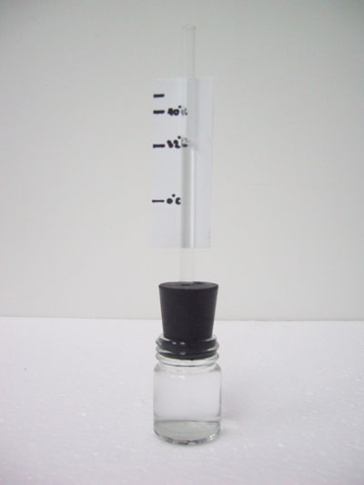

ระดับชั้น: ประถมศึกษา

เวลา: 1 ชั่วโมง

หลักการ
เทอร์มอมิเตอร์อย่างง่ายใช้หลักการ การหดตัวและขยายตัวของของเหลว ตามการเปลี่ยนแปลงอุณหภูมิ โดยในที่นี้เราเลือกแอลกอฮอล์ เนื่องจากมีอัตราการเปลี่ยนแปลงปริมาตร ต่อการเปลี่ยนแปลงอุณหภูมิ ที่ค่อนข้างสูง เมื่อเทียบกับของเหลวชนิดอื่น รวมทั้งหาง่าย และราคาประหยัด

รายการอุปกรณ์
- ขวดยาหม่อง
- หลอดนำก๊าซชนิดตรง
- แอลกอฮอล์
- จุกยางเบอร์ 10 หนึ่งรู
- วาสลิน สำหรับการหล่อลื่น
- แก้วบรรจุน้ำร้อน และน้ำเย็น
- ไม้บรรทัด
- กระดาษสำหรับสร้างสเกล

วิธีการสร้าง
- นำแอลกอฮอล์ ใสในขวดแก้วยาหม่องจนเต็ม
- นำหลอดนำก๊าซ สวมผ่านจุกยาง โดยอาจใช้วาสลินช่วยในการหล่อลื่น ให้ปลายของหลอดนำก๊าซทะลุผ่านจุกยางมาประมาณ 1 เซนติเมตร
- นำจุกยางที่มีหลอดนำก๊าซเสียบอยู่ สวมเข้ากับขวดยาหม่อง ซึ่งตอนนี้มีแอลกอฮอล์บรรจุอยู่เต็ม
- พยายามอย่าให้มีฟองอากาศเหลืออยู่ภายในขวดแก้ว
- สังเกตที่หลอดนำก๊าซ จะมีแอลกอฮอล์จำนวนหนึ่งอยู่ภายในหลอดนำก๊าซ ระดับของแอลกอฮอล์นี้จะเป็นระดับ
ของเหลวที่อุณหภูมิขณะนั้นหรืออุณหภูมิห้อง เราสามารถปรับระดับของเหลวที่อุณหภูมิห้องได้ โดยการเทแอลกอฮอล์ออก หรือเพิ่มเข้าได้ตามต้องการ

การสร้างสเกลสำหรับอ่านค่าอุณหภูมิ
1. นำเทอร์มอมิเตอร์ที่เชื่อถือได้ มาใช้สำหรับเปรียบเทียบค่าอุณหภูมิ
2. วัดระดับแอลกอฮอล์ที่อุณหภูมิห้อง บันทึกค่าของระดับแอลกอฮอล์ และค่าอุณหภูมิห้องลงในตารางบันทึกข้อมูล
- เตรียมน้ำร้อนที่อุณหภูมิใดก็ได้ สำหรับเปรียบเทียบค่าอุณหภูมิ ซึ่งค่าอุณหภูมินี้จะเป็นค่าอุณหภูมิสูงสุดที่
เทอร์มอมิเตอร์อย่างง่ายสามารถอ่านได้
- นำเทอร์มอมิเตอร์อย่างง่าย และเทอร์มอมิเตอร์ที่เชื่อถือได้ จุ่มลงในแก้วน้ำร้อน รอจนแน่ใจว่าระดับของแอลกอฮอล์คงทีแล้ว จึงอ่านค่าอุณหภูมิจากเทอร์มอมิเตอร์ที่เชื่อถือได้ และวัดระดับของแอลกอฮอล์ในหลอดแก้ว บันทึกค่าลงในตาราง
- ปล่อยให้น้ำร้อนในแก้วมีอุณหภูมิลดลง จากนั้นให้ทำซ้ำตามข้อ 3 ก็จะได้ค่าระดับของแอลกอฮอล์ที่อุณหภูมิต่ำ
ลงมา ให้ทำเช่นนี้ประมาณ 2 - 3 ครั้ง (ยิ่งทำถี่มากเท่าไร ก็จะได้สเกลที่ละเอียดมากเท่านั้น)
6. ทำซ้ำตามข้อ 2 และข้อ 3 แต่เปลี่ยนจากน้ำร้อนมาใช้น้ำเย็นแทน เพื่อสร้างสเกลที่อุณหภูมิต่ำกว่าอุณหภูมิห้อง

ชื่อกลุ่ม .....................................

ตารางเปรียบเทียบเทอร์มอมิเตอร์

ลำดับที่ | อุณหภูมิของเทอร์มอมิเตอร์ที่เชื่อถือได้ (°C) | ระดับของเหลว (มิลลิเมตร)
1
2
3
4
5
6
7
8
9
10

** นำระดับของของเหลวที่ได้มาสร้างแถบสเกลบนกระดาษแข็ง แล้วนำไปติดหลังหลอดแก้ว ก็จะได้แถบสเกลสำหรับอ่านค่าอุณหภูมิ **

